Guía de aprendizaje N°61
KINDER

Fecha: 14 al 25 de junio
Objetivo: ordenar temporalmente secuencia con apoyo de imágenes.
Instrucción: observa las imágenes, recorta y ordena, pegandolas en el número que corresponde.

Guía de aprendizaje N°62
KINDER

Fecha: 14 al 25 de junio
Objetivo: asociar visualmente imágenes.
Instrucción: recorta y pega lo que podemos percibir con cada uno de los sentidos.

Guía de aprendizaje N°63
KINDER
Fecha: 14 al 25 de junio
Objetivo: asociar imágenes utilizando destrezas grafomotoras.
Instrucción: ayuda a cada niño a encontrar el elemento que necesita para cuidar su higiene.

Guía de aprendizaje N°64
KINDER
Fecha: 17 AL 28 DE MAYO
Objetivo: reconocer función de cada sentido.
Instrucción: tacha con una cruz el sentido que se utiliza en cada situación.
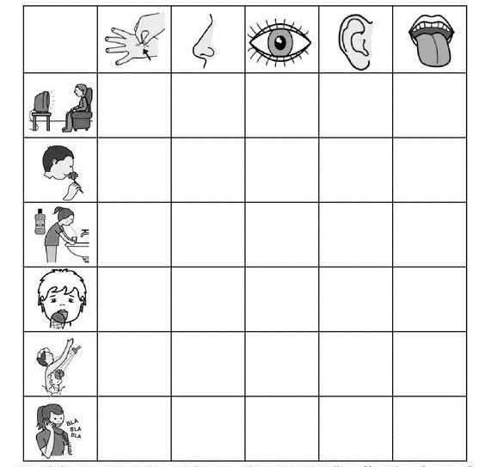

Guía de aprendizaje N°65
KINDER
Fecha: 14 al 25 de junio
Objetivo: identificar y asociar a cantidad n°6
Instrucción: sigue las instrucciones que se dan dentro de la actividad.
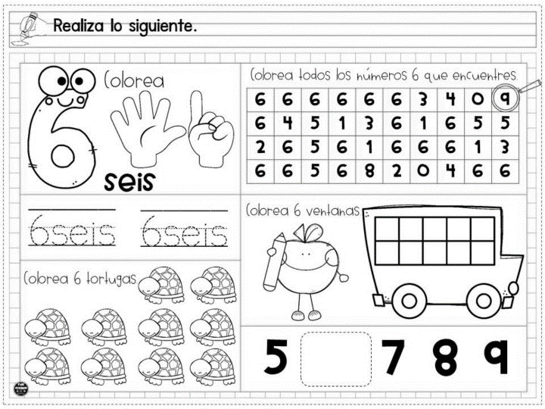

Guía de aprendizaje N°66
KINDER
Fecha: 14 al 25 de junio
Objetivo: identificar y asociar a cantidad n°6
Instrucción: escribe el numero 6 siguiendo las líneas punteadas.
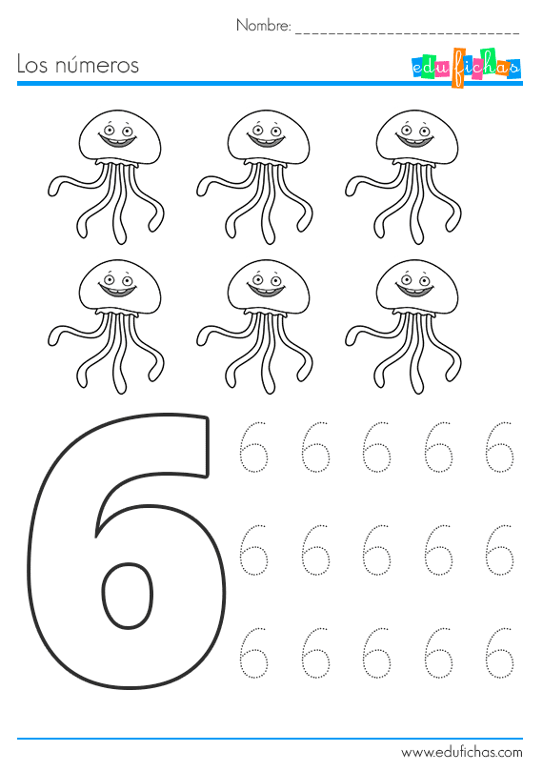

Guía de aprendizaje N°67
KINDER
Fecha: 14 al 25 de junio
Objetivo: reconocer número 6.
Instrucción: realiza u camino siguiendo los números 6 que encuentres.
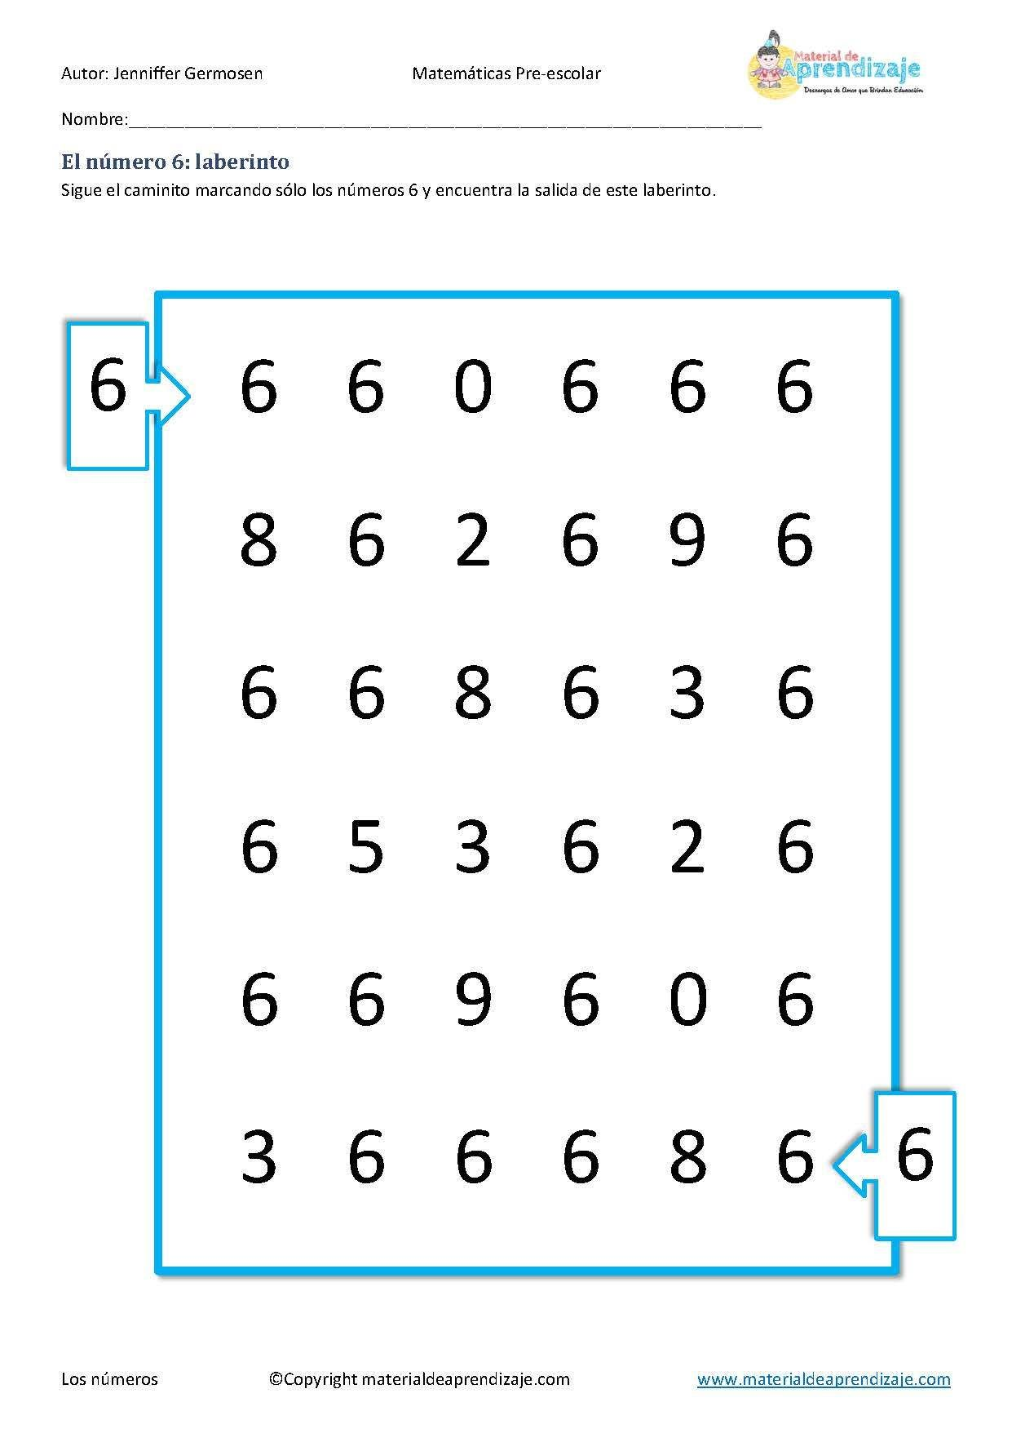

Guía de aprendizaje N°68
KINDER
Fecha: 14 al 25 de junio
Objetivo: repasar números aprendidos.
Instrucción: lanza un dado. Traza el número que salió siguiendo las líneas punteadas. Continúa lanzando hasta que completes todas las columnas.
